smlouva – Zajištění penetračních testů

Solutia s.r.o.
zapsána v obchodním rejstříku vedeném městským soudem v Praze sp. zn. C 98364
se sídlem: Petrohradská 390/46, 101 00 Praha 10
IČ: 27127982 DIČ: CZ27127982
zastoupena: Ing. Martinem Štufim
bankovní spojení: Československá obchodní banka a.s.
číslo účtu: 189725477/0300
číslo smlouvy poskytovatele: 691-0422

jako poskytovatel na straně jedné (dále jen „poskytovatel“)

a

Všeobecná fakultní nemocnice v Praze
se sídlem: U Nemocnice 499/2, 128 08 Praha 2
IČ: 000 64 165 DIČ: CZ00064165
zastoupena: prof. MUDr. Davidem Feltlem, Ph.D., MBA, ředitelem

bankovní spojení: ČNB
číslo účtu: 24035021/0710

jako objednatel na straně druhé (dále jen „objednatel“)

uzavírají dnešního dne na základě výsledků veřejné zakázky malého rozsahu s názvem „Penetrační testy“, zadávané v otevřeném řízení (dále jen „veřejná zakázka"), v souladu s ustanovením § 1746 odst. 2, § 2079 a násl. a § 2586 a násl. č. 89/2012 Sb., občanský zákoník, v platném znění (dále jen „zákon č. 89/2012 Sb."), tuto smlouvu (dále jen „smlouva")
I. Předmět plnění smlouvy
      - Předmětem plnění dle této smlouvy je:
        - zajištění externích penetračních testů prostředí přístupných z internetu a interních penetračních testů infrastruktury objednatele včetně SW aplikací a zdravotnické techniky (informačních systémů základní služby a zdravotnická technika podléhající regulaci dle zákona č. 181/2014 Sb. o kybernetické bezpečnosti (dále jen „ISZS/ZTKB“),
        - služby dalších penetračních testů na vyžádání.
V rámci předmětu plnění poskytovatel zajistí:
- Penetrační testování
V rámci penetračního testování poskytovatel provede/zajistí:
- externí ověření systémů, zařízení a infrastruktury objednatele, přístupných na IP adresách (24 IP adres s 89 DNS záznamy, které jsou uvedeny v příloze č. 1 této smlouvy),
- interní ověření celé infrastruktury objednatele složené z:
  - cca 490 aktivních prvků Cisco, (FW, switche, Wifi routery apod.),
  - cca 160 serverů (z toho 85 fyzických, 55 virtuálních, 7 webových, 13 ve farmě) s OS Windows Server nebo Linux souvisejících s informačními systémy základní služby,
  - cca 3500 koncových stanic,
- ověření vybraných informačních systémů objednatele – jedná se o 10 provozovaných ISZS a 45 ZTKB, uvedených v příloze č. 2 této smlouvy.
Provedení testů
Poskytovatel zajistí provedení penetračních testů dle standardního schématu:
- skenování prostředí – zjišťování otevřených portů, OS běžících na detekovaných zařízeních, identifikace služeb a aplikací běžících na jednotlivých IP adresách objednatele,
- automatizované testy – testy zranitelností, automatizované útoky apod.,
- testování aplikací a ZT – realizace specifických testů dle příslušných metodik a norem uvedených v čl. 1., bodě Ad B. d) této smlouvy,
- manuální testování – testy, ověření a využití znalostních postupů,
- zpracování závěrečné zprávy – včetně osobní prezentace výsledků objednateli.

Ad A. a) Skenování prostředí
Poskytovatel provede skenování:
- externích IP adres objednatele, uvedených v příloze č. 1 této smlouvy,
- všech dostupných vnitřních IP adres infrastruktury objednatele,
- ISZS/ZTKB, na kterých se nacházejí zařízení, systémy či služby systémů a prostředí objednatele. Poskytovatel provede skenování otevřených TCP a UDP portů, současně poskytovatel musí provést identifikaci použitého protokolu a rovněž použitého SW pro zajištění služby na detekovaném portu. Seznam takto zjištěných portů včetně použitého protokolu a SW bude součástí závěrečné zprávy.
Ad A. b) Automatizované testy
Jednotlivé služby identifikované na detekovaných portech poskytovatel otestuje pomocí nástrojů pro automatizované testování zranitelností. Objednatel požaduje ověření minimálně 2 nástroji (např. Metasploit, Nessus Vulnerability Scanner, Shadow Security Scanner, Nmap, SuperScan, Burp Suite, Owasp ZAP, SQLmap, Kali Linux, Jawfishp apod.), aby byla zajištěna komplexnost testování zranitelností. Nástroje mohou být různě kombinovány dle typu testu a způsobu ověření. Poskytovatel musí do závěrečné zprávy uvést, jaké nástroje a pro jaký typ testování použil. Seznam identifikovaných zranitelností bude součástí závěrečné zprávy včetně detailního popisu zranitelnosti, její závažnosti a doporučení pro její odstranění či eliminaci hrozby s ní spojené.
Ad A. c) Manuální testování
V případě zjištění zranitelnosti, která umožňuje hlubší průnik do systému objednatele, poskytovatel musí provést manuální testování s využitím uvedené zranitelnosti s cílem dosáhnout částečného nebo úplného převzetí systému, případně oprávnění, která mu nenáleží. Hlavní důvod manuálního ověření nebo jiné verifikace u nálezů je vyřazení „False positive“ nálezů a prověření případů, u kterých dle expertního odhadu existuje vysoké riziko zneužití útočníkem. Součástí závěrečné zprávy musí být zjištění získaná v průběhu testování včetně negativních zjištění (zranitelnost nebylo možné využít). Manuální ověření nebo jiná verifikace musí být provedena u všech zjištěných zranitelností skenováním nebo automatizovanými testy označené za kritické a vysoké zranitelnosti nebo opakující se u více systémů/služeb se střední zranitelností obdobného typu. V případě pozitivních zjištění poskytovatel podrobně popíše dosažený výsledek a současně i okolnosti, které mu tento výsledek umožnily dosáhnout (slabá hesla, nesprávné verze protokolu atd.).
Ad A. d) Testování aplikací a ZT
Poskytovatel provede testování určených aplikací objednatele, uvedených v příloze č. 2 této smlouvy, a to způsobem, který je v souladu s metodikami (např. OWASP v.4, PTES, OSVDB, OSSTMM). Minimální rozsah testů musí pokrývat OWASP Top 10 v aktuální podobě nebo jiné nejčastěji zjištěné zranitelnosti.
Poskytovatel provede testování určené ZTKB zadavatele, uvedených v příloze č. 2 této smlouvy, a to způsobem, který je v souladu s metodikami a normami (Nařízení EU o zdravotnických prostředcích MDR 2017/745 a MDCG 2019-16, NEMA MDS2, FDA-2021-N-0561 atd.) a využije dostupné informační zdroje obsahující identifikované zranitelnosti (např. CISA) vztahující se na ZT.
Testy budou realizovány bez přihlášení, bez znalosti architektury nebo infrastruktury aplikace, které budou zaměřené na zranitelnosti těchto aplikací a ZT v interní síti VFN.
Součástí závěrečné zprávy budou zjištění získaná v průběhu testování. V případě pozitivních zjištění poskytovatel podrobně popíše dosažený výsledek a současně i okolnosti, které mu tento výsledek umožnily dosáhnout (nedodržení doporučených postupů, nesprávné verze knihoven atd.).
Ad A. e) Závěrečná zpráva
Do závěrečné zprávy musí poskytovatel uvést minimálně:
- popis metod, metodik, norem, doporučení a vlastních postupů, které byly použity,
- seznam a charakteristiku nástrojů, které byly použity,
- popis prostředí, které bylo předmětem testů včetně,
  - seznamu IP adres, které byly předmětem testu,
  - seznam identifikovaných portů a na nich běžících služeb a protokolů použitých pro komunikaci s těmito porty a rovněž identifikovaného SW použitého pro realizaci služeb na portech,
  - seznam aplikací, které byly předmětem testu,
- seznam a charakteristiku testů, které byly provedeny,
- detailní seznam zjištění, minimálně v rozsahu:
  - identifikace zjištění zranitelnosti,
  - popis kde a jakým způsobem byla zranitelnost identifikována,
  - označení/název zranitelnosti (pokud lze přiřadit),
  - charakteristika zranitelnosti včetně potenciálního dopadu,
  - klasifikace zranitelnosti podle použité metodiky, kde bude obsaženo:
    - kategorii/typ zranitelnosti,
    - úroveň zranitelnosti,
    - dle pravděpodobnosti zneužití,
    - náročnosti odstranění/nápravy.
  - popis zranitelného místa/nálezu,
  - navržené opatření nebo doporučení k eliminaci nebo minimalizaci zranitelnosti, případně odkazy na doporučení výrobce/distributora nebo jiné best practice,
  - další využití zranitelnosti, pokud bylo v rámci manuálních testů,
  - další podstatné skutečnosti,
- manažerské stručné shrnutí včetně přehledových charakteristik a celkového hodnocení zabezpečení prostředí, systémů a ZT objednatele,
- závěrečné zhodnocení provedeného testu a hodnocení aktuálně dosažené úrovně bezpečnosti infrastruktury a testovaných aplikací a ZT objednatele,
- celková doporučení nebo navržení dalších kroků,
- součástí zprávy bude i excelovský soubor, který bude obsahovat celkový přehled identifikovaných zranitelností (včetně nízkých zranitelností) a ručně validované minimálně ve struktuře výše uvedené, kdy každá zranitelnost bude na jednom řádku. Excelovský soubor bude na samostatném listu obsahovat výčet nálezů manuálně validovaných a vyhodnocených za „False positive“, lze použít ve struktuře výstupu z automatizovaného nástroje.
- přílohy (výstupy z použitých nástrojů, důkazy apod.).
- Penetrační testy na vyžádání
Zadavatel požaduje, aby služby penetračních testů na vyžádání předmětu plnění byly realizovány:
- na základě písemných požadavků zadavatele elektronicky formou objednávky na adresu uvedené kontaktní osoby. Objednávka bude obsahovat specifikace typu penetračního testu (např. externí, interní, aplikace, ZT), způsob provedení testu, rozsah testu, předpokládaný termín realizace a forma předání výstupů nebo prezentace testu,
- poskytovatel provede kalkulaci pracnosti testu v hodinách, verifikuje nebo navrhne náhradní termín realizace, definuje nezbytné součinnosti zadavatele, upřesní způsob realizace testu a případně s tím plynoucí rizika. Tyto podmínky realizace zašle elektronickou formou zadavateli,
- pokud kalkulace a podmínky provedení dílčích testů jsou akceptovány zadavatelem, potom zadavatel potvrdí (např. e-mailem) pracnost, případnou změnu termínu, způsob realizace, identifikovaná rizika a požadované součinnosti. V případě neakceptace jsou nesrovnalosti projednány s poskytovatelem a rozhodnuto, zda budou upraveny podmínky realizace dílčího testu nebo bude provedeno storno objednávky,
- po akceptaci dílčích testů ze strany zadavatele, budou dílčí testy provedeny v souladu s objednávkou a oboustranně verifikovanými podmínkami realizace,
- na základě předaného výstupu nebo prezentace zjištění ze strany poskytovatele je provedena akceptace objednávky zadavatelem,
- za poskytnuté akceptované služby přísluší poskytovateli za hodinu práce odměna v dohodnuté výši.
Předpokládaný celkový počet případných služeb dílčích penetračních testů je v jejich součtu omezen na 300 hod. a doba pro vyžádání služby je omezena na 3 roky ode dne uzavření smlouvy.
      - Závěrečná zpráva bude předána v elektronické podobě.
      - Poskytovatel musí v rámci akceptačního řízení prezentovat osobní formou výsledky penetračních testů pro vybrané zaměstnance objednatele.
II. Dodání předmětu plnění
- Poskytovatel se zavazuje zrealizovat předmět plnění:
- dle části A. čl. I této smlouvy nejpozději do 90 kalendářních dnů ode dne nabytí účinnosti smlouvy,
- dle části B. čl. I této smlouvy v termínu objednávky vzájemně odsouhlasené smluvními stranami.
- Realizace předmětu plnění se považuje podle této smlouvy za splněnou, pokud:
- předmět plnění dle části A. čl. I. této smlouvy byl řádně zrealizován nebo dle části B. čl. I. této smlouvy byl realizován dle objednávky objednatele,
- předmět plnění byl řádně akceptován způsobem sjednaným v čl. II. odst. 3 této smlouvy.
- Po zrealizování předmětu plnění vystaví poskytovatel akceptační protokol, který bude obsahovat níže uvedené náležitosti:
- označení akceptačního protokolu a jeho číslo,
- název a sídlo poskytovatele a objednatele,
- číslo této smlouvy,
- označení dodané služby a jejího množství,
- datum zrealizování služby,
- výsledek akceptačního řízení,
- jiné náležitosti důležité pro předání a převzetí dodané služby.
- Objednatel není povinen akceptovat řádné předání a převzetí předmětu plnění v případě, že předmět plnění bude vykazovat vady a nedodělky. Pokud vada nebo nedodělek nebrání převzetí předmětu plnění smlouvy, musí být vždy uveden v akceptačním protokolu s uvedením data odstranění. Nebude-li objednatelem akceptováno řádné předání a převzetí předmětu plnění z důvodů vad a nedodělků, bude o této skutečnosti sepsán zápis s výčtem zjištěných vad nebo nedodělků, které zjistil objednatel včetně způsobu a lhůty k jejich odstranění. Tento zápis bude současně podepsán zástupci obou smluvních stran.
- Poskytovatel se zavazuje, že bude poskytovat služby s vynaložením veškeré odborné péče, že bude dodržovat obecně závazné předpisy a vnitřní předpisy objednatele:
- Používání sítě VFN externími uživateli (SM-Ul-02) a povinnosti při připojování zařízení do LAN sítě VFN v Praze uvedené v příloze č. 5 této smlouvy, které mu byly objednatelem poskytnuty, a se kterými byl prokazatelným způsobem seznámen před podpisem této smlouvy. Požadavky, definované předmětem smlouvy, znamenají výjimky z některých pravidel, definované v předpisu.
- Veškeré činnosti při realizaci předmětu plnění je poskytovatel povinen provádět osobami, které mají odpovídající kvalifikaci.
- Kontaktní a odpovědná osoba za poskytovatele: xxx,
e-mail: xxx
Za průběh testů: xxx
Za akceptaci předmětu plnění: xxx
Za identifikaci případného kybernetického útoku v průběhu plnění předmětu plnění dle této smlouvy: xxx

Kontaktní a odpovědná osoba za objednatele: xxx
Za průběh testů: xxx
Za akceptaci předmětu plnění: xxx
Za identifikaci případného kybernetického útoku v průběhu plnění předmětu plnění dle této smlouvy: xxx
III. Cena a platební podmínky
- Cena za předmět plnění dle části A. čl. I této smlouvy byla sjednána ve výši:
Celková cena bez DPH 198 000,- Kč
DPH 41 580,- Kč
Cena vč. DPH 239 580,- Kč ( dále jen „cena")
Celková cena je stanovena jako konečná a zahrnuje cenu za celý předmět plnění dle části A. čl. I této smlouvy a veškeré náklady poskytovatele na plnění dle této smlouvy.
- Cena služeb na vyžádání dle části B. čl. I této smlouvy je stanovena dohodou smluvních stran ve výši 1 250,- Kč bez DPH za 1 hodinu práce poskytovatele.
- Objednatel nebude poskytovat zálohy. Cena za plnění dle části A. čl. I této smlouvy dle této smlouvy bude uhrazena až po řádné akceptaci a předání celého předmětu plnění článku I. části A této smlouvy.
- Objednatel se zavazuje zaplatit cenu na základě faktury vystavené poskytovatelem do 14 dnů po řádné akceptaci a předání celého předmětu plnění dle článku I části A.
- Cena za služby na vyžádání dle čl. III, odst. 2 této smlouvy bude objednatelem hrazena po akceptaci každé jednotlivé realizace na základě objednávky. Přílohou jednotlivé faktury za jednotlivou realizaci služeb na vyžádání bude akceptační protokol příslušné fakturované realizace, který bude podepsán oběma smluvními stranami.

- Splatnost faktury činí 60 dnů od jejího doručení objednateli. Faktura může být zaslána elektronicky ve formátu PDF nebo ISDOC na e-mailovou adresu: faktury@vfn.cz nebo zaslána poštou ve dvou vyhotoveních na Ekonomický úsek objednatele, odbor účetnictví. K faktuře bude přiložena kopie řádně opatřeného akceptačního protokolu způsobem sjednaným níže. V případě zaslání faktury elektronicky bude akceptační protokol přiložen v neskenované podobě.
- Faktura musí obsahovat všechny údaje uvedené v § 29 zákona č. 235/2004 Sb., o dani z přidané hodnoty, dle zákona č. 563/1991 Sb., o účetnictví. V případě, že poskytovatelem vystavená faktura bude obsahovat nesprávné či neúplné údaje, je právem objednatele takovou fakturu do 15 dnů od jejího převzetí vrátit poskytovateli. Ten podle charakteru nedostatku fakturu opraví anebo vystaví novou. U opravené nebo nové faktury běží nová lhůta splatnosti.
- Platby budou probíhat výhradně v CZK (česká koruna) a rovněž veškeré cenové údaje budou v této měně.
- Faktury se platí bankovním převodem na účet druhé smluvní strany uvedený na faktuře. Povinnost objednatele zaplatit poskytovateli vyúčtovanou dohodnutou cenu je splněna dnem odeslání platby z účtu objednatele.
IV. Odstoupení od smlouvy
- Kterákoliv ze smluvních stran je oprávněna od této smlouvy odstoupit v případě jejího podstatného porušení druhou smluvní stranou. Pro účely této smlouvy se za podstatné porušení smluvních povinností považuje takové porušení, u kterého strana porušující smlouvu měla nebo mohla předpokládat, že při takovémto porušení smlouvy, s přihlédnutím ke všem okolnostem, by druhá smluvní strana neměla zájem smlouvu uzavřít, zejména:
- na straně objednatele nezaplacení ceny plnění podle této smlouvy ve lhůtě delší 60 dní po dni splatnosti příslušné faktury,
- na straně poskytovatele kromě ujednání uvedeného v čl. V. odst. 2 této smlouvy, také jestliže nedodá řádně a včas předmět plnění a pokud nezjednal nápravu, přestože byl objednatelem na neplnění této smlouvy písemně upozorněn.
- Odstoupení od smlouvy musí být provedeno písemným oznámením o odstoupení, které musí obsahovat důvod odstoupení a musí být doručeno druhé smluvní straně. Účinky odstoupení nastanou okamžikem doručení písemného vyhotovení odstoupení druhé smluvní straně.
V. Sankce
- Pro případ prodlení objednatele s úhradou ceny dle čl. IV této smlouvy má poskytovatel nárok na zaplacení úroku z prodlení ze strany objednatele ve výši 0,01 % z částky, s jejíž platbou je objednatel v prodlení, za každý den takového prodlení. Smluvní strany se dohodly, že poskytovatel je oprávněn požadovat zaplacení úroku z prodlení až po uplynutí 30 dnů od sjednané lhůty splatnosti.
- Poskytovatel je v případě nedodržení termínu plnění dle čl. I. této smlouvy povinen uhradit objednateli smluvní pokutu ve výši 0,1 % z celkové ceny plnění dle této smlouvy za každý i započatý den prodlení, jestliže se s objednatelem nedohodne jinak. Objednatel je dále v těchto případech oprávněn odstoupit od smlouvy.
- V případě porušení povinnosti dle čl. VIII. této smlouvy, je objednatel oprávněn požadovat uhrazení smluvní pokuty ve výši 200.000,- Kč za každé jednotlivé porušení povinnosti.
- V případě porušení povinnosti dle čl. IX. odst. 3 a 4 této smlouvy, je objednatel oprávněn požadovat uhrazení smluvní pokuty ve výši 50.000,- Kč za každé jednotlivé porušení povinnosti.
- V případě nedodržení povinnosti stanovené v čl. IX. odst. 5 smlouvy má objednatel právo účtovat smluvní pokutu ve výši pohledávky, která byla postoupena v rozporu s touto smlouvu. Objednatel má zároveň právo odstoupit od smlouvy.
- Smluvní pokuta bude vyúčtovaná samostatným daňovým dokladem a její splatnost činí 30 dní ode dne doručení daňového dokladu. Zaplacením smluvní pokuty není dotčeno právo na náhradu škody vzniklé smluvní straně požadující zaplacení smluvní pokuty.
- Uplatněním nároku na zaplacení smluvní pokuty, ani jejím skutečným uhrazením nezanikne povinnost poskytovatele splnit povinnost, jejíž plnění bylo zajištěno smluvní pokutou, a poskytovatel tak bude nadále povinen ke splnění takovéto povinnosti.
VI. Závazky objednatele
- Objednatel se zavazuje zaplatit poskytovateli dohodnutou cenu za plnění zrealizované dle této smlouvy.
- Objednatel se zavazuje, že umožní poskytovateli poskytování předmětu plnění vzdáleným přístupem.
- Objednatel se zavazuje zajistit poskytovateli jím požadované potřebné informace věcného i systémového charakteru pro plnění této smlouvy.
- Požadavky poskytovatele na zdroje a na nutnou součinnost objednatele jsou uvedeny v příloze č. 3 této smlouvy.
- Objednatel je povinen určit oprávněné osoby pro styk s poskytovatelem, které budou po dobu platnosti této smlouvy zabezpečovat nezbytnou součinnost mezi poskytovatelem a objednatelem a k zajištění potřebných informací k plnění této smlouvy. Objednatel může tyto oprávněné osoby zaměnit jinými, které budou vhodné pro výkon prací, a to po předchozím písemném vyrozumění poskytovatele. Oprávněné osoby objednatele odpovídají za obsah a správnost předaných požadavků a informací.
VII. Závazky poskytovatele
            - Poskytovatel se zavazuje dodat plnění specifikované v čl. I této smlouvy a odpovídá za kvalitu a včasnost zrealizovaného předmětu plnění ve smyslu výše uvedených ustanovení.
            - Poskytovatel je odpovědný za škodu, která objednateli vznikne prokazatelným neplněním nebo vadným plněním jeho závazků vyplývajících z této smlouvy.
            - Poskytovatel neodpovídá za jakékoli škody, opožděná nebo neposkytnutá plnění, pokud toto bude zapříčiněno neposkytnutím potřebné součinnosti objednatele dle přílohy č. 3 této smlouvy nebo zásahem třetí strany do systému.
VIII. Mlčenlivost
            - Poskytovatel se zavazuje zachovávat mlčenlivost ve vztahu ke všem informacím a skutečnostem, které se dozví o objednateli, testovaném prostředí nebo aplikacích, zpracovávaných dat, jeho zaměstnancích atd. v souvislosti s uzavřením a plněním smlouvy, pokud tyto informace mají povahu obchodního tajemství, osobních údajů nebo mají být z jiných důvodů chráněny před zveřejněním. Poskytovatel je povinen nakládat s osobními údaji v souladu s Nařízením Evropského parlamentu a Rady (EU) 2016/679 (dále jen GDPR) a příslušnými ustanoveními zákona č. 110/2019 Sb., o zpracování osobních údajů.
            - Pokud Poskytovatel přijde při plnění Smlouvy do styku s osobními údaji a bude v postavení zpracovatele ve smyslu GDPR a Zákona o zpracování osobních údajů, zavazuje se nakládat s údaji pouze za účelem splnění závazků z této smlouvy a žádným jiným způsobem, a to v souladu s příslušnými ustanoveními GDPR a Zákona o zpracování osobních údajů. Osobní údaje nebudou použity k jinému účelu, ani z nich nebudou odvozovány informace pro žádné reklamní či jiné komerční účely. Poskytovatel se zavazuje za účelem ochrany osobních údajů objednatele a jeho zaměstnanců před neoprávněným přístupem, použitím, zveřejněním nebo zničením, resp. před jejich náhodnou ztrátou či změnou uplatňovat technická a organizační bezpečnostní opatření, interní kontroly a rutiny zabezpečení osobních údajů zajišťující splnění všech povinností dle GDPR a Zákona o zpracování osobních údajů.
            - Poskytovatel se zavazuje zajistit informovanost svých pracovníků (včetně poddodavatelů) o povinnostech vyplývajících z této Smlouvy. Poskytovatel se zavazuje zajistit, aby jeho pracovníci, kteří budou přicházet do styku s osobními údaji, byli smluvně vázáni povinností mlčenlivosti ve smyslu GDPR a Zákona o zpracování osobních údajů a poučeni o možných následcích porušení těchto povinností s tím, že povinnost důvěrnosti bude jimi dodržována i po skončení jejich smluvního vztahu k objednateli. Toto ujednání je sjednáno ve smyslu ustanovení článku 28 GDPR. Poskytovatel se zavazuje informovat své poddodavatele o povinnosti mlčenlivosti dle této smlouvy. V případě porušení mlčenlivosti za strany poddodavatele, odpovídá poskytovatel objednateli za vzniklou škodu, jako kdyby povinnost porušil sám.
            - Smluvní strany se zavazují zachovat mlčenlivost též o všech ostatních skutečnostech, ve vztahu k nimž o to budou druhou stranou písemně požádány. Smluvní strany se též zavazují nevyužít informace podle prvé věty tohoto odstavce ve svůj prospěch nebo ve prospěch třetích osob v rozporu s účelem jejich předání. Povinnost mlčenlivosti o informacích a skutečnostech obchodního charakteru trvá po dobu 6 měsíců od uzavření této smlouvy, o informacích obsahujících osobní údaje nebo o testovaném prostředí a aplikacích, zpracovávaných datech a zjištěných zranitelnostech trvá bez časového omezení.
            - Smluvní strany jsou povinny zajistit, že nebudou neoprávněně pořizovány kopie informací či jiné záznamy nad rámec plnění dle této smlouvy, a nebudou zjišťovány informace, které nejsou nezbytně nutné ke splnění povinností vyplývajících z této smlouvy.
            - Smluvní strany se zavazují pro případ, že se v průběhu plnění dle této smlouvy dostanou do kontaktu s údaji druhé smluvní strany vyplývajícími z její provozní činnosti, tyto údaje v žádném případě nezneužít, nezměnit ani jinak nepoškodit, neztratit či neznehodnotit.
IX. Ostatní ujednání
            - Poskytovatel bere na vědomí, že objednatel je povinen dle ustanovení § 219 odst. 1 zákona č. 134/2016 Sb., o zadávání veřejných zakázek a dle zákona č. 340/2015 Sb., o registru smluv uveřejnit tuto smlouvu včetně případných dodatků zákonem stanoveným způsobem.
            - Poskytovatel je povinen v souladu s ustanovením § 105 z. č. 134/2016 Sb. předložit do 10 pracovních dnů od doručení oznámení o výběru poskytovatele objednateli seznam, ve kterém uvede, jaké části předmětu plnění a v jakém rozsahu bude plnit prostřednictvím poddodavatele, spolu s identifikací poddodavatele a uvedením rozsahu jeho plnění, pokud mu jsou známi. Poddodavatelé, kteří nebyli tímto způsobem identifikováni a kteří se následně zapojí do plnění veřejné zakázky, musí být identifikováni dodatečně, a to nejpozději před zahájením plnění veřejné zakázky tímto poddodavatelem.
            - Poskytovatel je povinen mít v platnosti a udržovat pojištění odpovědnosti za škodu způsobenou objednateli či třetím osobám při výkonu podnikatelské činnosti, která je předmětem této smlouvy, s limitem pojistného plnění v minimální výši 50.000.000,-Kč.
            - Poskytovatel je povinen udržovat výše uvedené pojištění po celou dobu trvání smlouvy. V případě porušení této povinnosti je objednatel oprávněn od smlouvy, která bude uzavřena na základě výsledku tohoto zadávacího řízení odstoupit. Na žádost objednatele je poskytovatel povinen předložit objednateli dokumenty prokazující, že pojištění v požadovaném rozsahu a výši trvá. Pokud by v důsledku pojistného plnění nebo jiné události mělo dojít k zániku pojištění, k omezení rozsahu pojištěných rizik, ke snížení stanovené min. výše pojistného plnění, nebo k jiným změnám, které by znamenaly zhoršení podmínek oproti původnímu stavu, je poskytovatel povinen učinit příslušná opatření tak, aby pojištění bylo udrženo tak, jak je požadováno v tomto ustanovení.
            - Poskytovatel je oprávněn postoupit pohledávku vyplývající z plnění dle této smlouvy na třetí osobu pouze s předchozím písemným souhlasem objednatele.
            - Veškeré testy či manuální ověření musí být prováděny bez destruktivních zásahů tzn., že útok končí identifikací zranitelnosti, poskytovatel nesmí provádět žádné změny nebo požadavky nad rámec těch, které jsou automatizovaným skenerem běžně v rámci skenů zasílány, které by nevratně poškodily, dlouhodobě znepřístupnily či jinak dlouhodobě ohrozily provoz/fungování informačních systémů, ZT nebo infrastruktury objednatele. Nepřípustná je rovněž modifikace systémů/ZT objednatele. Pokud poskytovatel dojde k závěru, že daná zranitelnost spolu s modifikací systému/ZT umožňuje efektivní průnik do systému/ZT objednatele, tuto skutečnost pouze popíše a nebude ji realizovat.
            - Testy musí probíhat pouze v definovaný den a časovém rozmezí stanovený objednatelem po odsouhlasení poskytovatele. Objednatel upozorňuje, že většina testů bude probíhat mimo hlavní vytížení provozu nemocnice, tj. v pracovní dny v čase 18 – 07 hod. nebo o víkendu.
            - Ruční ověření musí probíhat v dohodnutém čase a jeho směřování bude stanoveno na základě pravděpodobnosti ohrožení nebo omezení provozu nebo fungování ICT objednatele.
            - V případě zjištění nebo upozornění poskytovatele při provádění testu či manuálním ověření na možné nebo probíhající poškození, znepřístupnění či jiné ohrožení provozu či fungování informačních systémů, ZT nebo infrastruktury objednatele, je poskytovatel povinen neprodleně učinit takové kroky a opatření, které zamezí pokračování nebo ukončí všech činností, které způsobily nebo signalizují tyto negativní dopady.
            - Testy či manuální ověření musí být prováděny tak, aby neohrozily nebo nezpůsobily škody třetí osobě. Vyjma třetích osob, které patří mezi provozovatele/poskytovatele nebo poskytovatele ICT a jsou s infrastrukturou objednatele propojeni. U této výjimky je nutné dodržet zásady uvedené v předchozích bodech.
            - V případě zjištění nebo podezření na souběžně probíhající scanování nebo kybernetický útok, musí poskytovatel provést nezbytné kroky k zdokumentování a zajištění forenzních důkazů a okamžitému nahlášení kontaktní osobě objednatele za identifikaci případného kybernetického útoku v průběhu plnění předmětu plnění dle této smlouvy, která je uvedena v čl. II, odst. 7 této smlouvy, která rozhodne, zda budou testy ukončeny nebo pokračováno, a za jakých podmínek.
            - Nastavení použitých automatizovaných nástrojů bude uloženo nebo zdokumentováno u poskytovatele, aby byla zajištěna opakovanost testu v případě ověření odstranění zranitelností, a bylo možné odlišit nově zařazené nebo jinak hodnocené zranitelnosti. Doba uložení je 6 měsíců od realizace testu nebo do písemného sdělení o jejich smazání zadavatelem. Tyto opakované testy nejsou součástí této zakázky.
X. Závěrečná ujednání
            - Tato smlouva nabývá platnosti dnem jejího podpisu oběma smluvními stranami a účinnosti dnem uveřejnění v registru smluv.
            - Veškeré právní vztahy založené, resp. vyplývající z této smlouvy, které zde nejsou výslovně upravené, včetně eventuálních řešení vzájemných sporů, se řídí ustanoveními příslušných právních předpisy České republiky. Změny a doplnění této smlouvy lze učinit pouze na základě písemné dohody smluvních stran. Takové dohody musí mít podobu datovaných, vzestupně číslovaných dodatků této smlouvy podepsanými jejich statutárními zástupci.
            - Tato smlouva včetně příloh je vyhotovena ve 2 stejnopisech, z nichž každá strana obdrží po jednom vyhotovení. Obě vyhotovení jsou rovnocenná a mají platnost originálu.
            - Autentičnost této smlouvy potvrzují smluvní strany svými vlastnoručními podpisy.
Přílohy:
Příloha č. 1 - Použité vnější IP adresy objednatele
Příloha č. 2 - Přehled informačních systému základní služby (ISZS/ZTKB) objednatele
Příloha č. 3 - Požadavky na zdroje a nutnou součinnost objednatele
Příloha č. 4 - Položkový ceník
Příloha č. 5 – Používání sítě VFN externími uživateli a Povinnosti při připojování zařízení do LAN sítě VFN

V Praze dne: V Praze dne:

_________________________________ ____________________________
Všeobecná fakultní nemocnice v Praze Solutia s.r.o.
prof. MUDr. David Feltl, Ph.D., MBA, ředitel Ing. Martin Štufi, CEO

Příloha č. 1 smlouvy PO 327/S/22

Použité vnější IP adresy objednatele

Příloha č. 2 smlouvy č PO 327/S/22

Přehled informačních systému základní služby (ISZS/ZTKB) objednatele

Příloha č. 3 smlouvy č. PO 327/S/22

Požadavky na zdroje a nutnou součinnost objednatele

Požadavky poskytovatele na zdroje a nutnou součinnost objednatele dle oblastí:
- obecné požadavky,
Pro vaše interní ověření by bylo vhodné domluvit si intenzivnější monitorování, nebo reportování incidentů na infrastruktuře z hlediska SIEM, SOC apod. na termín naplánovaných testů.

- základní přehled o IS/ICT společnosti

Kontakt, na který bude možno směřovat dotazy týkající se infrastruktury VFN. (Testy budou prováděny tzv. black-box formou, bez znalosti infrastruktury. Kontakt bude sloužit pro ověřování získaných informací, nebo pro ověření dostupností apod.)

- na řízení komunikace,
- Zajištění zodpovědné osoby projektového řízení Objednatele.
- Zajištění schvalování dokumentů v termínech dle harmonogramu.
- Poskytnuti komunikační matice Objednavatele.

- externí testy,
Na externí testy nejsou požadavky

- interní testy,
Interní testy se mohou provádět dvěma způsoby vzdáleně, nebo on-site.
Pro vzdálené provádění je zapotřebí následující:
- Instalace template virtuálního serveru do interní sítě VFN. – jedná se o server, který obsahuje veškeré potřebné nástroje pro interní infrastrukturní a webové penetrační testy.
- Zřízení VPN přístupu pro dva testery k vytvořenému virtuálnímu serveru.
On-site:
- Přístup do prostředí VFN.
- Dvě fyzická místa pro testery v interním prostředí VFN.
- Zprovoznění síťových zásuvek s přístupem do interní sítě a internetu pro dva fyzické počítače a dva virtuální workstations spuštěné na těchto strojích.
Oba scénáře:
- Nastavení pravidel na interních firewallech. – Doporučené nastavení prostupů pro penetrační testy je povolení komunikace na všech portech mezi testovacími a testovanými zařízeními. Při takovémto nastavení se otestují zranitelnosti na všech portech testovaného systému, jejichž nálezy je pak možno vyřešit limitováním komunikace na dotčených portech. Zranitelnost na testovaném systému zůstává, ale lze ji zneužít pouze z povolených sítí.

- testy aplikací a ZT,
viz. Interní testy

- prezentace závěrečné zprávy.

- Přístup do konferenční místnosti
- Projektor

Příloha č. 4 smlouvy č. PO 327/S/22

Položkový ceník

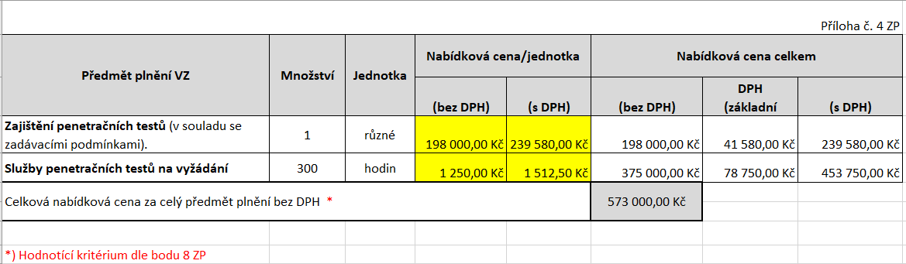

Příloha č. 5 smlouvy č. PO 327/S/22

Používání sítě VFN externími uživateli

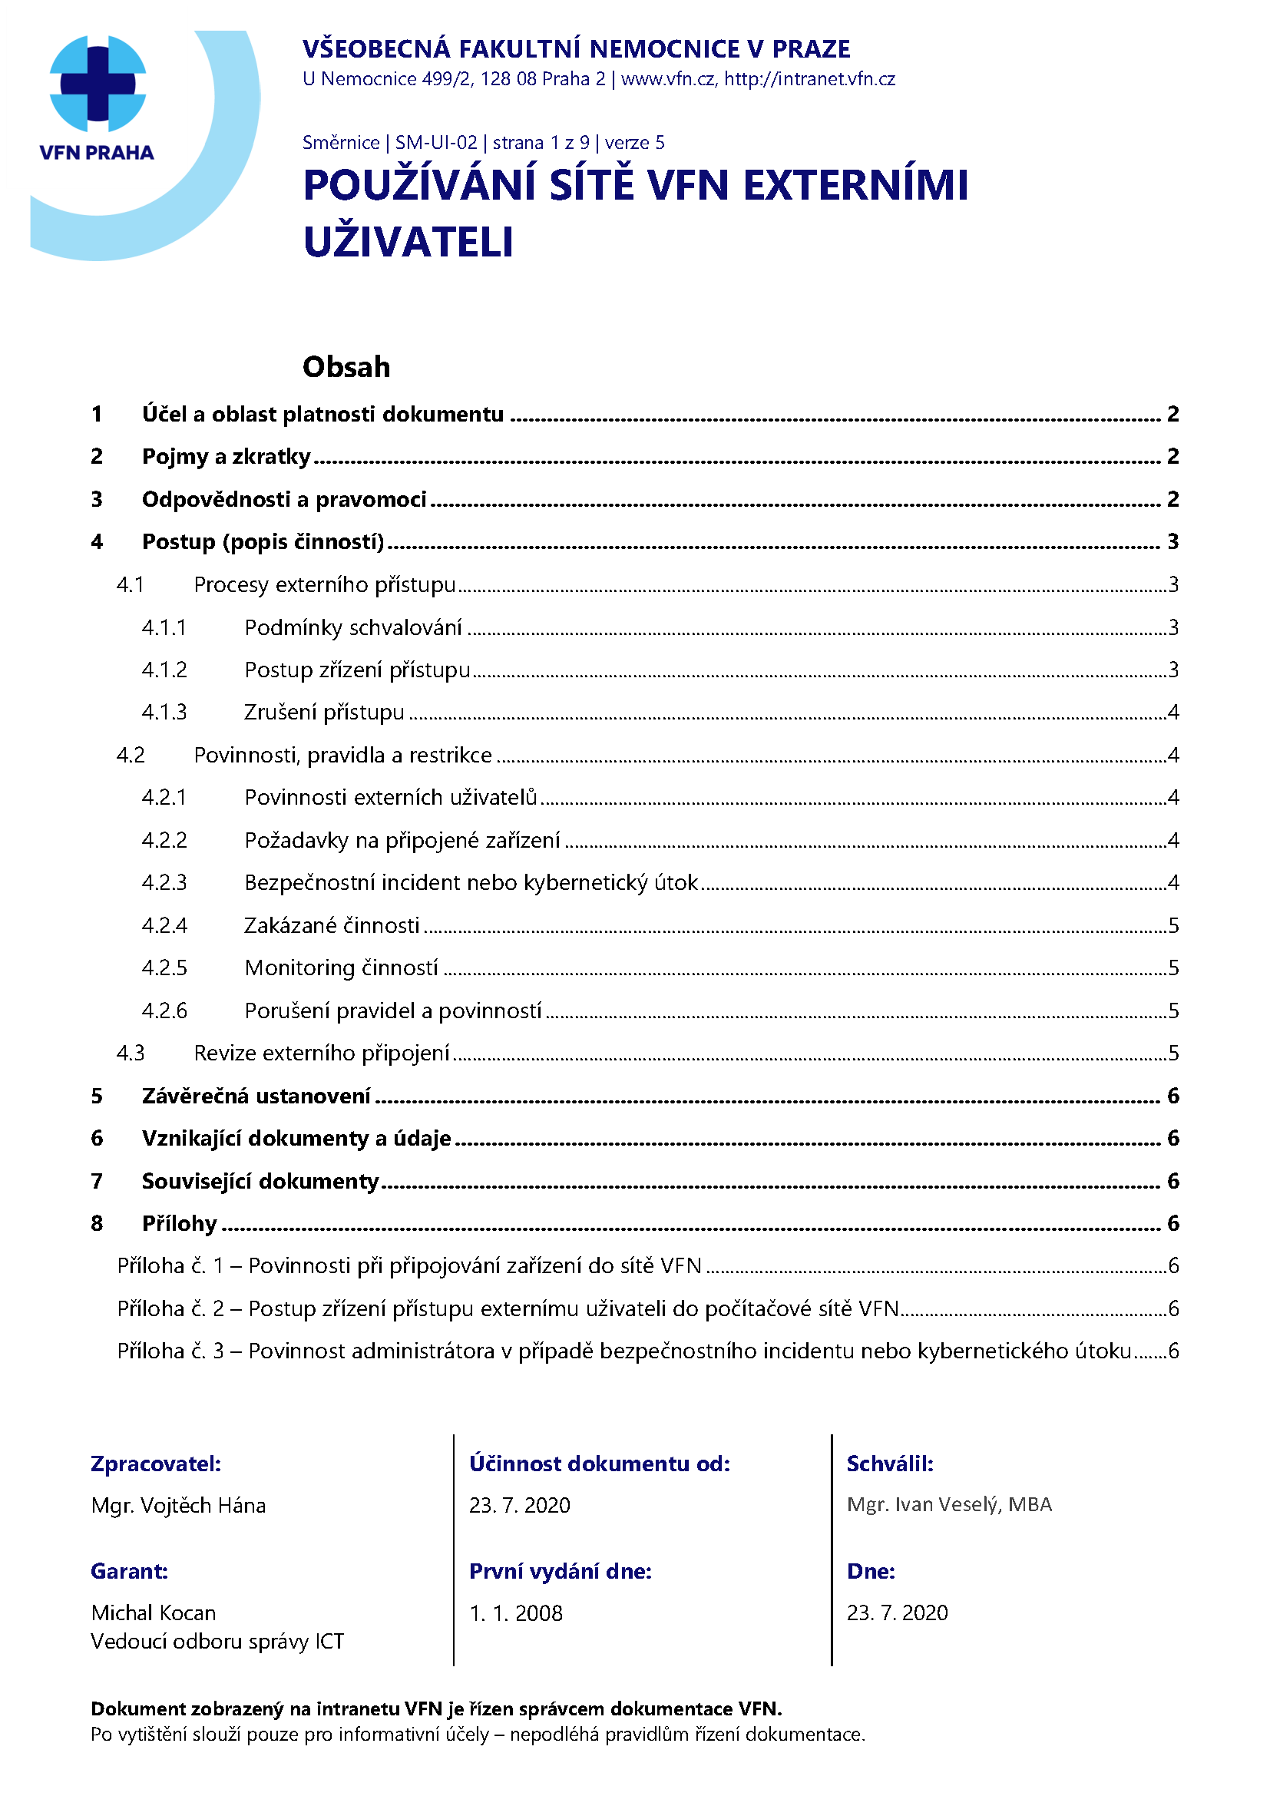
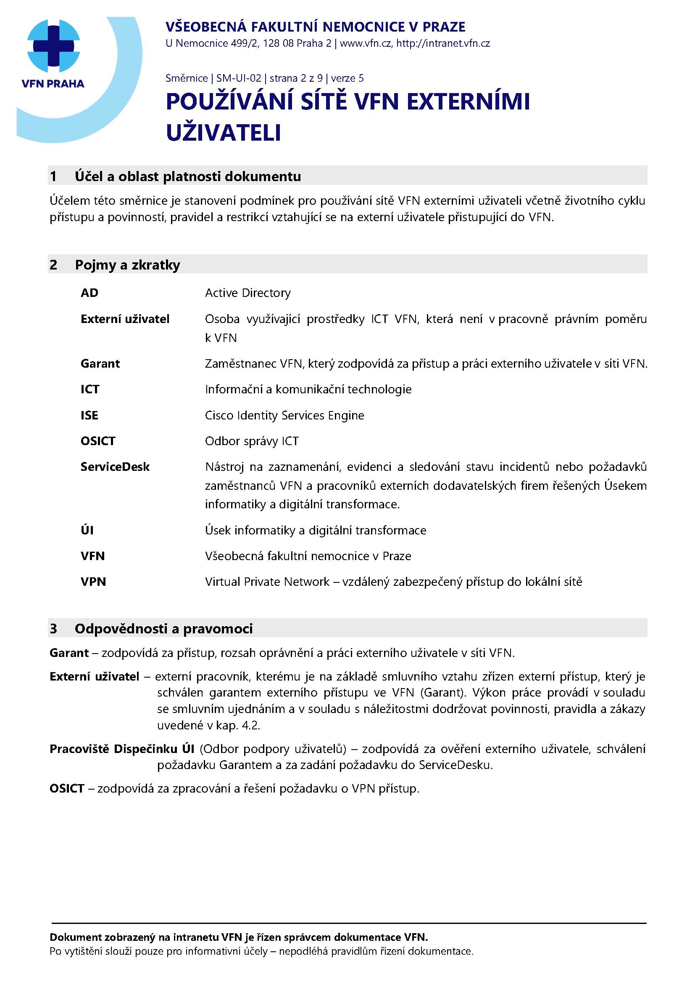
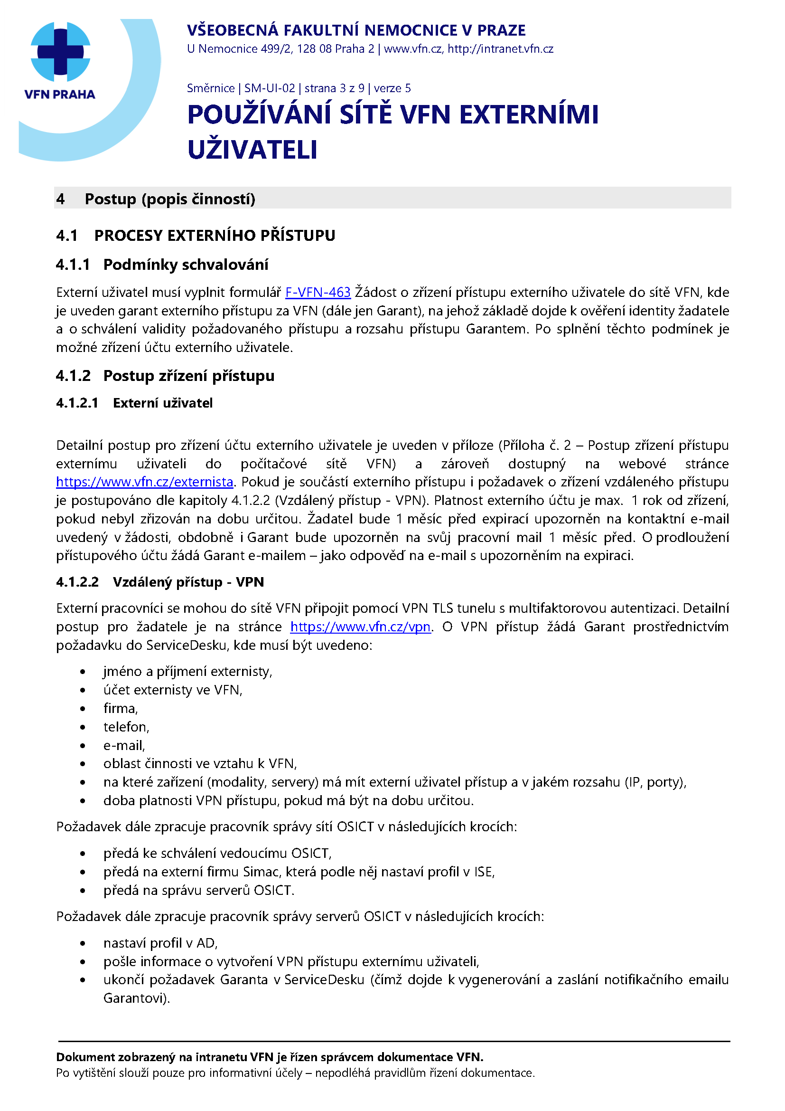
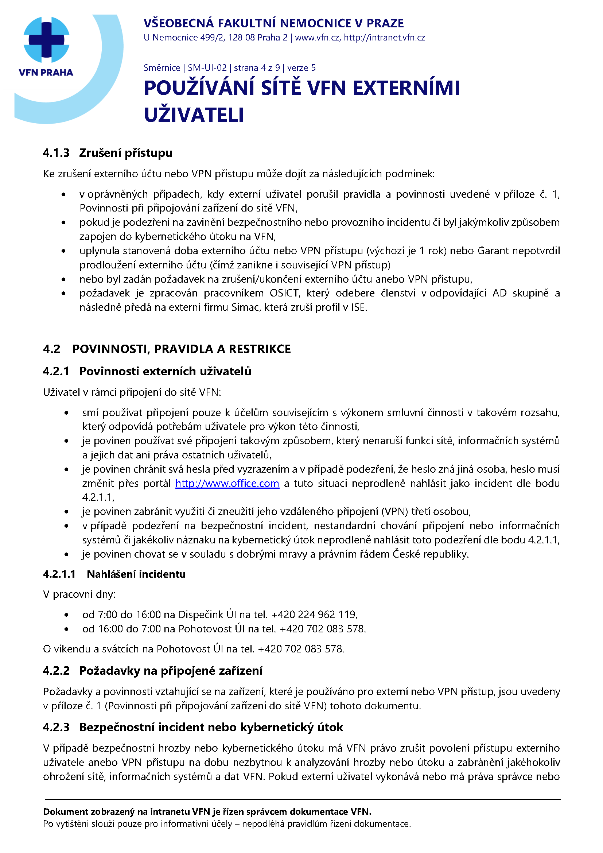
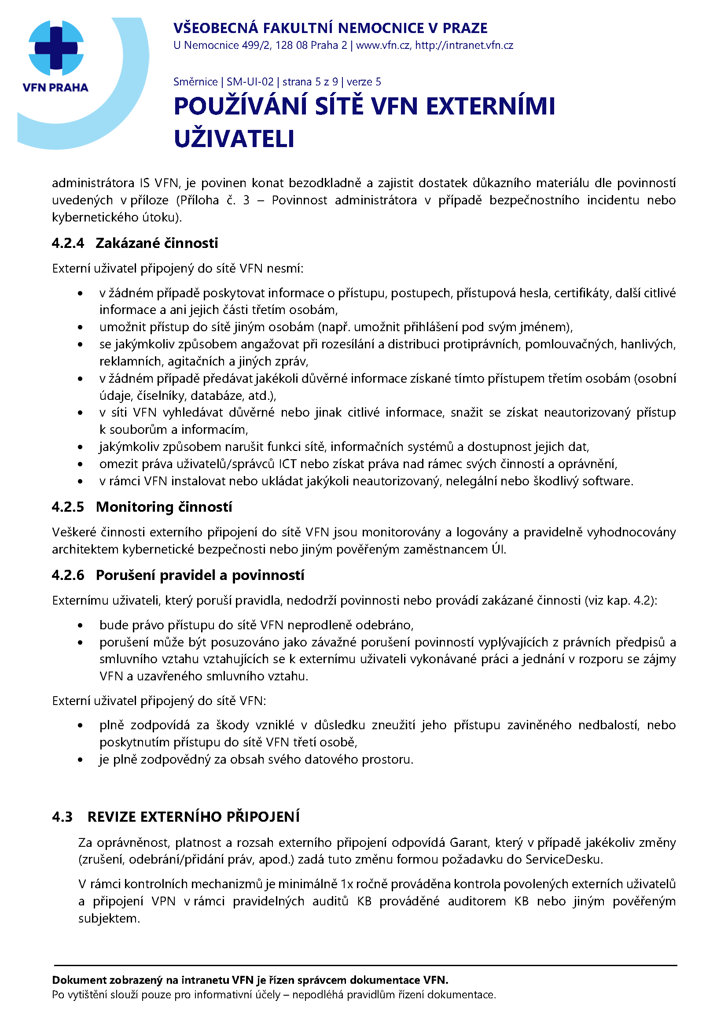
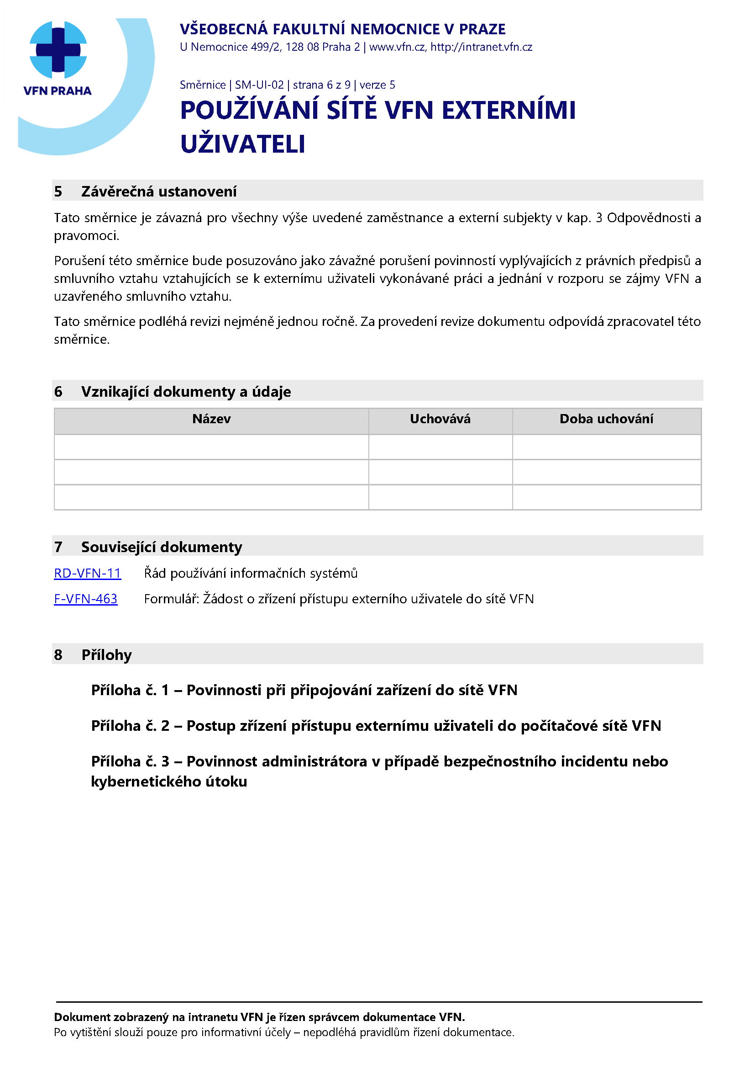
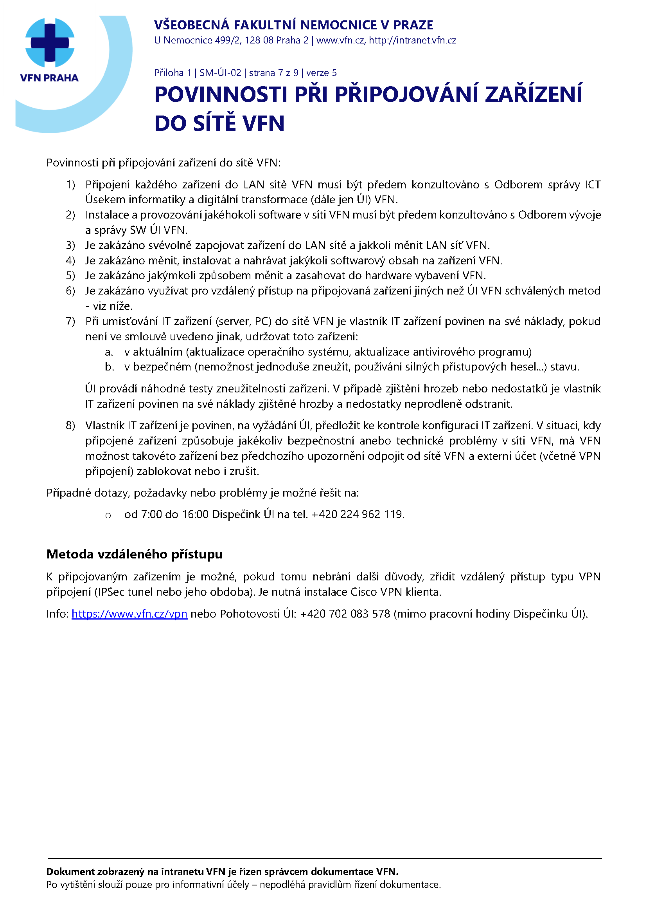
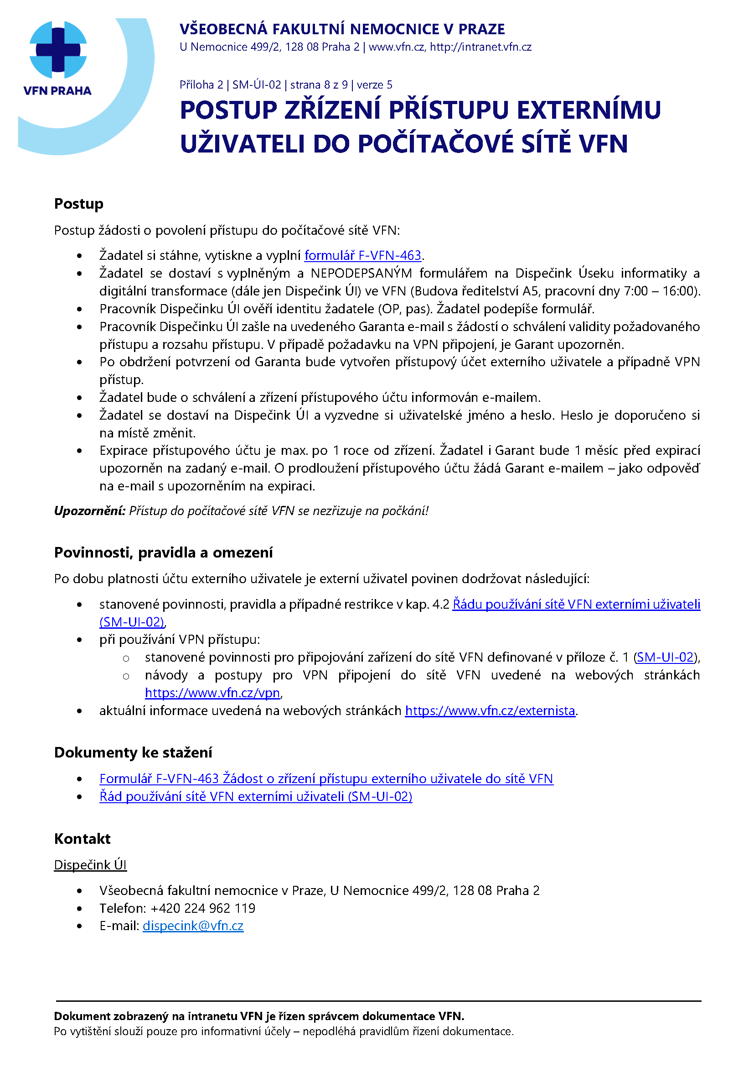
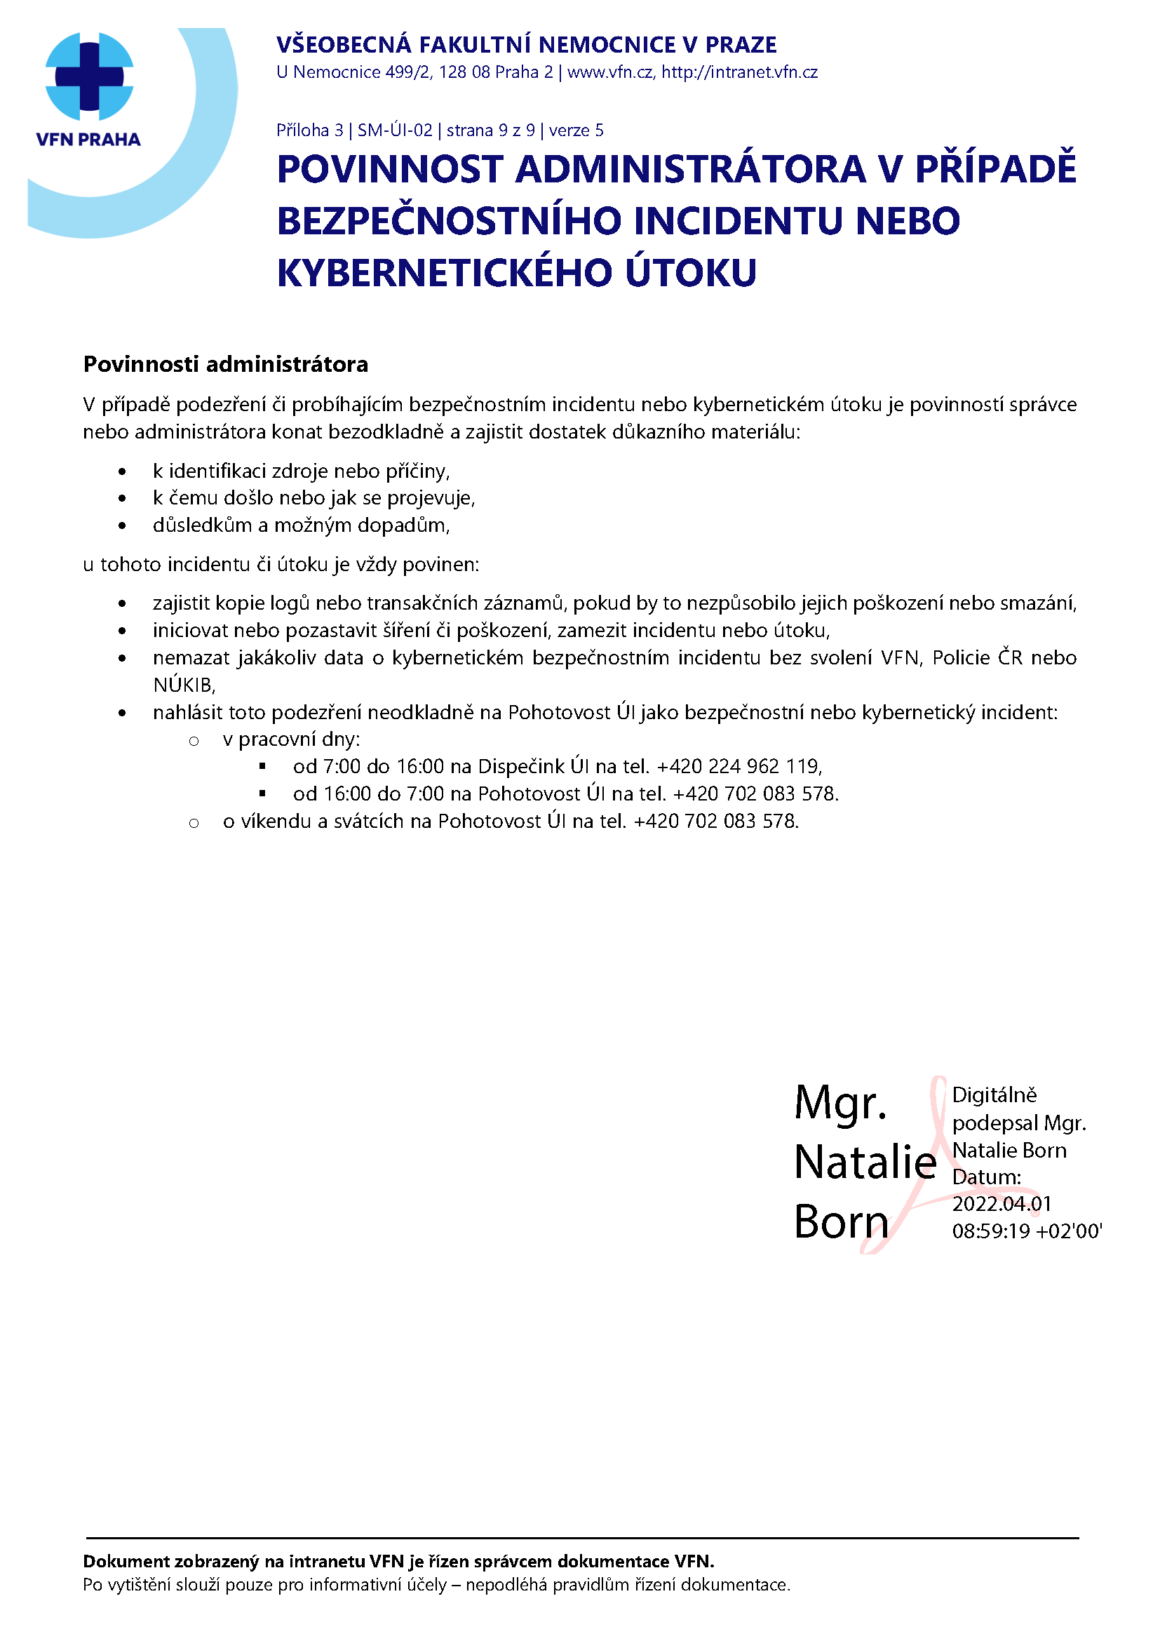

Povinnosti při připojování zařízení do LAN sítě VFN

- Připojení každého zařízení do LAN sítě VFN musí být předem konzultováno s Odborem provozu IT Úsekem informatiky a digitální transformace (dále jen ÚI) VFN.
- Instalace a provozování jakéhokoli software v síti VFN musí být předem konzultováno s Odborem vývoje IT VFN.
- Je zakázáno svévolně zapojovat zařízení do LAN sítě a jakkoli měnit LAN síť VFN.
- Je zakázáno měnit, instalovat a nahrávat jakýkoli softwarový obsah na zařízení VFN.
- Je zakázáno jakýmkoli způsobem měnit a zasahovat do hardware vybavení VFN.
- Je zakázáno využívat pro vzdálený přístup na připojovaná zařízení jiných než ÚI VFN schválených metod - viz níže.
- Při umisťování IT zařízení (server, PC) do sítě VFN je vlastník IT zařízení povinen na své náklady, pokud není ve smlouvě uvedeno jinak, udržovat toto zařízení:
  - v aktuálním (aktualizace operačního systému, aktualizace antivirového programu)
  - v bezpečném (nemožnost jednoduše zneužít, používání silných přístupových hesel...) stavu.
ÚI provádí náhodné testy zneužitelnosti zařízení. V případě zjištění hrozeb nebo nedostatků je vlastník IT zařízení povinen na své náklady zjištěné hrozby a nedostatky neprodleně odstranit.
- Vlastník IT zařízení je povinen, na vyžádání ÚI, předložit ke kontrole konfiguraci IT zařízení. V situaci, kdy připojené zařízení způsobuje jakékoliv bezpečnostní anebo technické problémy v síti VFN, má VFN možnost takovéto zařízení bez předchozího upozornění odpojit od sítě VFN a externí účet (včetně VPN připojení) zablokovat nebo i zrušit.

Případné dotazy, požadavky nebo problémy je možné řešit na:
- od 7:00 do 16:00 Dispečink ÚI na tel. +420 224 962 119.

Metoda vzdáleného přístupu
K připojovaným zařízením je možné, pokud tomu nebrání další důvody, zřídit vzdálený přístup typu VPN připojení (IPSec tunel nebo jeho obdoba). Je nutná instalace Cisco VPN klienta.
Info: https://www.vfn.cz/vpn nebo Pohotovost ÚI: +420 702 083 578 (mimo pracovní hodiny Dispečinku ÚI).

